
+7 (991) 374-84-91
Вороненков Виталий Юрьевич voronenkov@auction-house.ru
Хакасия Респ., Черногорск г., Мира ул., уч. 005, 655000

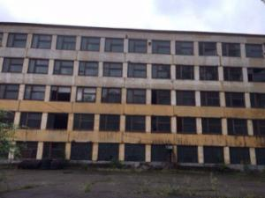

 Торги
Ссылка на сайт: Сайт АО РАД
Ссылка на торги: ЭТП АО РАД
Аукцион
Период приема заявок: 26.04.2022 - 09.06.2022
Время проведения процедуры: 14.06.2022 -
Начальная цена: 5 023 019.93 руб.

Описание объекта
АО "Российский аукционный дом" сообщает о проведении аукциона по продаже нежилого помещения. Имущество реализуется по поручению ГК «Агентство по страхованию вкладов».
К покупке предлагается нежилое здание (административно-бытовой корпус ), площадью 13 737,2 кв. м и земельный участок площадью 3 214 кв. м, расположеные по адресу: Республика Хакасия, г. Черногорск, ул. Мира, д. 005.
Кадастровые номера: 19:02:010717:138, 19:02:010717:27.

